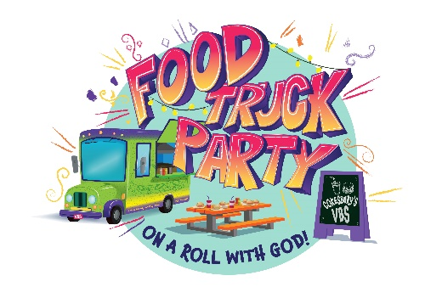
Inscripción para escuela veranal de biblia para niños:
1 de agosto – 5 de agosto, 2022
6-8:30pm
Iglesia de Inmaculada Concepción
522 Main Street
Marydel, Maryland 21649
410-482-8939

Nombre del padre de familia/guardián:__________________________________________________________________________

Dirección: ______________________________________________________________________________

teléfono/celular durante VBS: ________________________________

En caso que no se puede localizar los padres/guardianes, notifiquen los siguientes quienes pueden proporcionar transportación si necesario:
____________________________________________________________________________________

Nombre(s) de persona(s) que pondrán recoger a su hijo de EBV/ VBS - Teléfono

______________________________________________________________________________________

niño: ___________________________________________________________________________________

edad: _______ grado completa año pasado: ________
niño: __________________________________________________________________________________

edad: _______ grado completa año pasado: ________
niño: ________________________________________________________________________________

edad: _______ grado completa año pasado: ________
niño: __________________________________________________________________________________

edad: _______ grado completa año pasado: ________

Autorización de foto: ______________________________________ La Iglesia/EBV/VBS tiene mi permiso para usar las fotografías de mi hijo públicamente en los materiales de EVB/VBS. Yo entiendo que las imagines podrían usarse en publicaciones de imprenta o publicaciones en línea, presentaciones, página cibernética e y medios sociales. También entiendo que no hay derechos, ni costo u otras compensaciones me serán pagadas por razones de uso.

Firma del Padre/Guardiane:

____________________________________________________________________________

